
COLÉGIO EVANGÉLICO ALMEIDA BARROS
Atividade de Língua Espanhola |  | Disciplina: |  | Língua Espanhola
Professor(a): | Fabiano Andrade |  | Data:
8° ano | Turma: | Única | Turno: | Vespertino
Aluno (a):

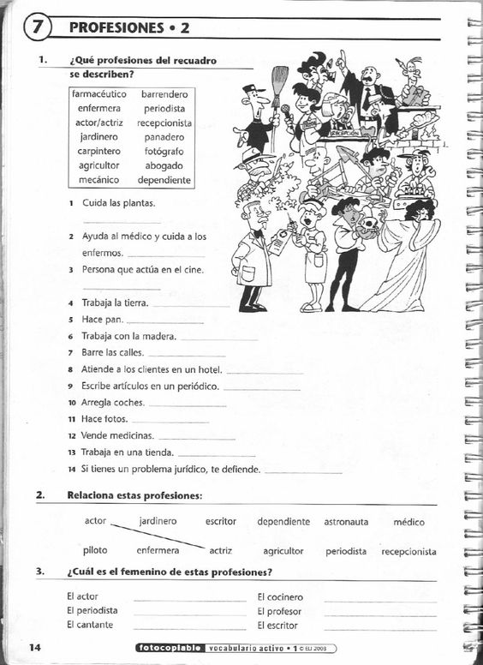
Estude com a firme certeza que tudo que requer esforço e disciplina resulta em felicidade e grandes conquistas.

Pense Nisso !!!!!!!!!!!

Boa Sorte !!!!!

